1.
a) Значение SerialNumber вашего BIOS

b) Название процессора

c) Значение Version вашей операционной системы

d) Список программ, которые загружаются при старте системы

e) Список установленных программных продуктов
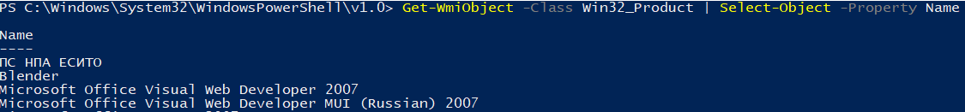

f) Последние три установленных обновлений операционной системы
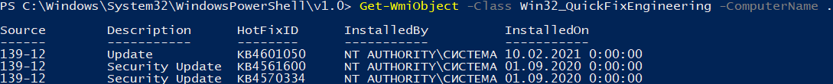

g) Информацию о свободном месте на жестких дисках в гигабайтах
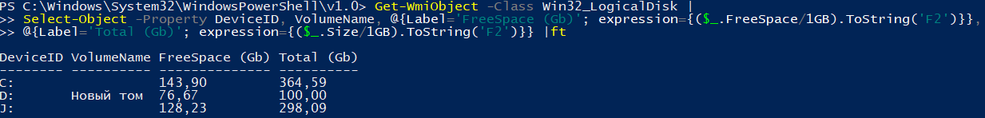

h) Информацию об устройствах Plug-and-Play

g) Информацию о звуковой карте

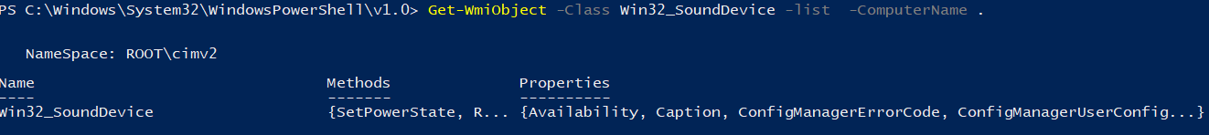

k) Информацию о видеокарте
